**Задача 1.  
Расстояния от точек A,B и C до точечного заряда Q соответственно равны r, 6r и 10r. Найдите отношение разности потенциалов между точками A и B и точками B и C.  
Ответ округлите до десятых.**

Решение. Потенциалы в точках А, В и С

Где

– электрическая постоянная

Искомые отношения потенциалов

Найти значение потенциала в заданной точке (т-ка №5)   
Найти значение и направление напряжённости в заданной точке   
(т-ка №5)

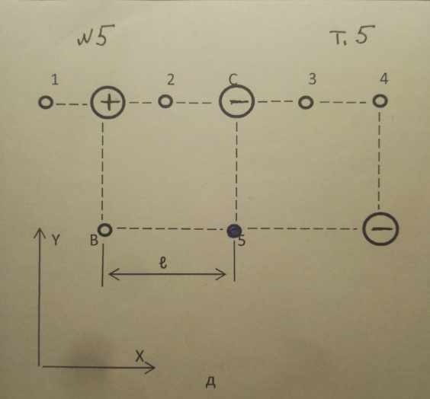

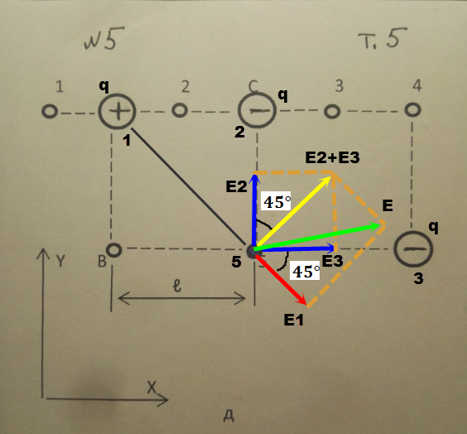

Решение. Напряжённость в точке 5 равна геометрической сумме напряжённостей от каждого заряда.

Где

Где – электрическая постоянная

расстояние между зарядом 1 и точкой 5 по теореме Пифагора

Модуль результирующей напряжённости (жёлтый вектор) от зарядов 2 и 3 по теореме Пифагора

Искомая напряжённость (зелёный вектор) по теореме Пифагора

По принципу суперпозиции потенциал в точке 5 равен алгебраической сумме потенциалов от зарядов

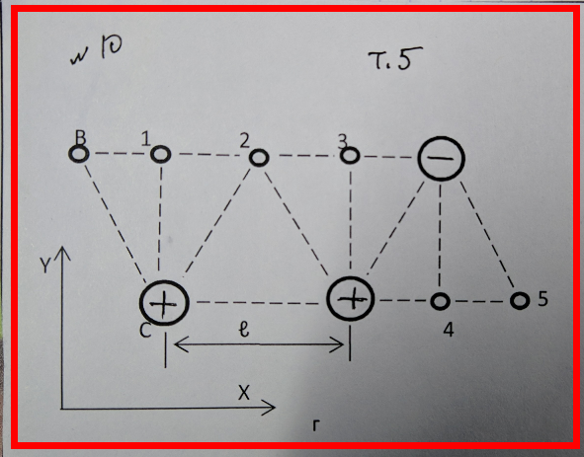

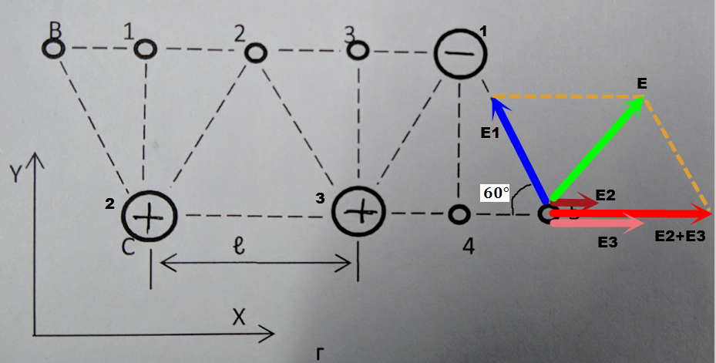

Решение. Напряжённость в точке 5 равна геометрической сумме напряжённостей от каждого заряда.

Где

Где – электрическая постоянная

Модуль результирующей напряжённости (красный вектор) от зарядов 2 и 3

Модуль искомой напряжённости (зелёный вектор) по теореме косинусов

По принципу суперпозиции потенциал в точке 5 равен алгебраической сумме потенциалов от зарядов

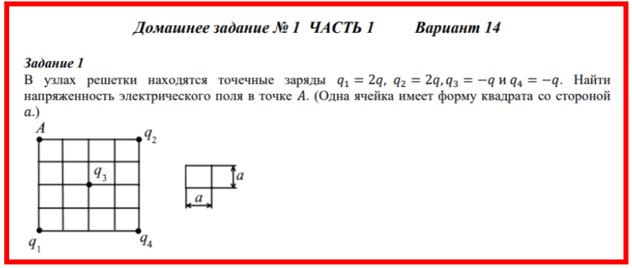

Решение.

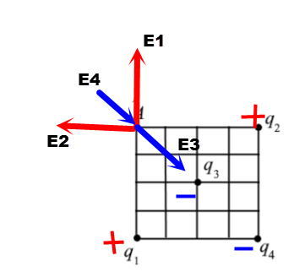

Напряжённость в точке А равна геометрической сумме напряжённостей от каждого заряда.

Где

Где – электрическая постоянная

расстояние между зарядом 3 и точкой A по теореме Пифагора

Модуль результирующей напряжённости

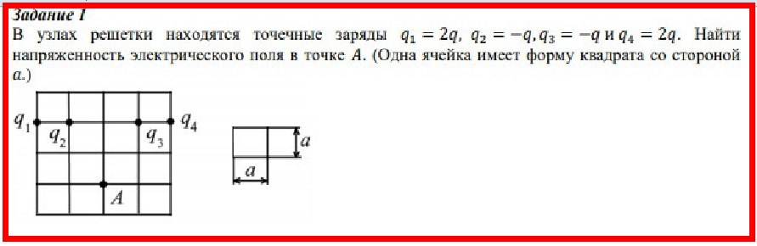

Решение.

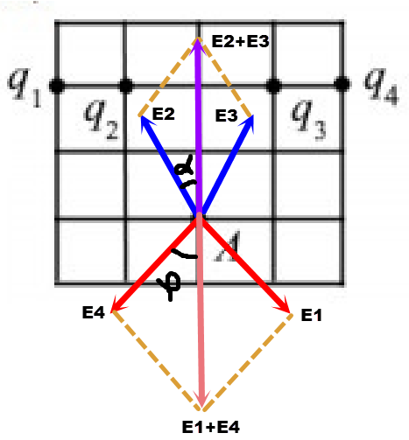

Напряжённость в точке А равна геометрической сумме напряжённостей от каждого заряда.

Где, как видно из рисунка

Где – электрическая постоянная

Модуль результирующей напряжённости

Знак минус указывает на то, вектор результирующей напряжённости направлен вверх, а не вниз, как мы думали.

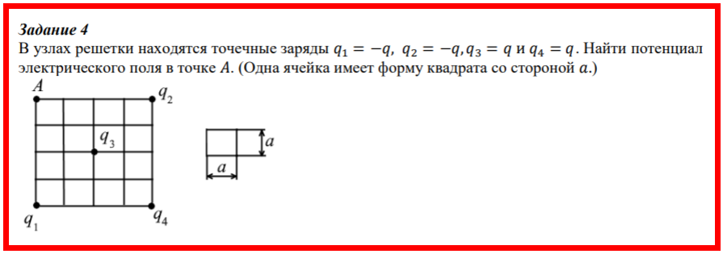

Решение. По принципу суперпозиции потенциал в точке A равен алгебраической сумме потенциалов от зарядов

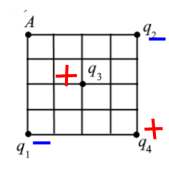

Где – электрическая постоянная

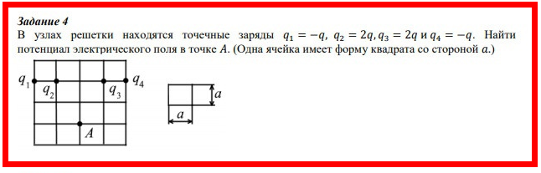

Решение. По принципу суперпозиции потенциал в точке A равен алгебраической сумме потенциалов от зарядов

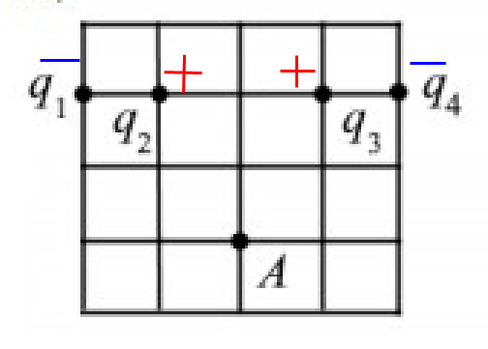

Где – электрическая постоянная

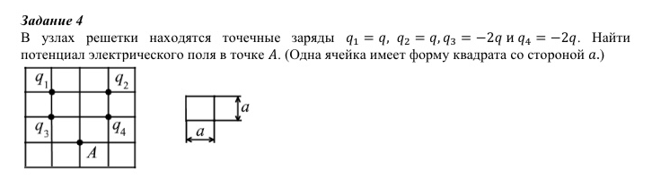

Решение. По принципу суперпозиции потенциал в точке A равен алгебраической сумме потенциалов от зарядов

Где – электрическая постоянная

1.4.В элементарной теории атома водорода принимают, что электрон обра- щается вокруг ядра по круговой орбите. Определить скорость V электрона, если радиус орбиты r = 53 пм, а также частоту n вращения электрона.

Решение. На электрон действуют две силы: кулоновская сила притяжения и центробежная. Они направлены противоположно друг другу и равны между собой, т.е.

Где

– электрическая постоянная

элементарный заряд, заряд протона положительный, а заряд электрона отрицательный, а по модулю они равны

Где

Итак,

Отсюда скорость электрона

Угловая скорость электрона

Отсюда частота вращения электрона

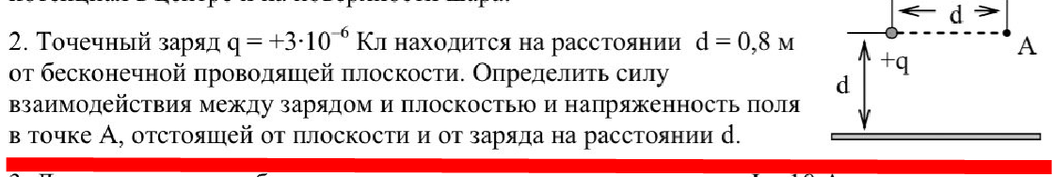

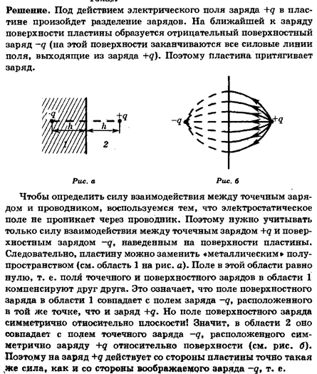

где

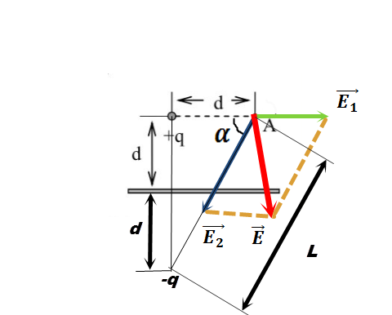

Напряжённость в точке А по принципу суперпозиции равна геометрической сумме напряжённостей от каждого заряда.

Модуль этой напряжённости найдём по теореме косинусов

Где

Ответ:

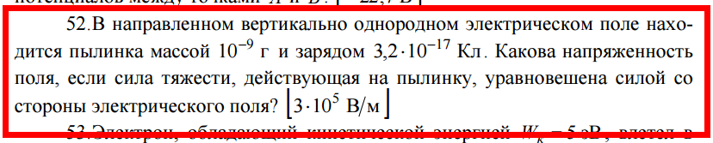

Решение. Условие равновесия верхнего пылинки – равенство сил электрического поля и тяжести

Где – ускорение свободного падения

Сила электрического поля

Итак,

Отсюда напряжённость электрического поля

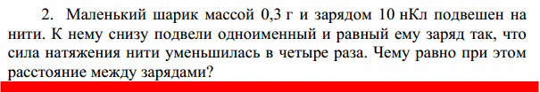

Решение.

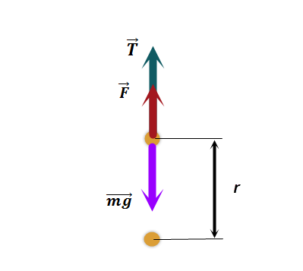

Условие равновесия верхнего шарика

Где сила натяжения нити

кулоновская сила отталкивания

– электрическая постоянная

– ускорение свободного падения

Очевидно, что до того, как под шарик подвели заряд, сила натяжения нити равнялась силе тяжести, т.е.

После подведения заряда под шарик сила натяжения нити

По условию задачи

Отсюда находим искомое расстояние между зарядами

Ответ:

**Величину каждого из двух одинаковых точечных зарядов уменьшили в 8 раза, а расстояние между ними уменьшили в 4 раза. Найдите отношение конечной силы их взаимодействия к начальной.**

Решение. Заряды отталкиваются (или притягиваются), если они заряжены одинаково (или разноимённо) с силой, равной по закону Кулона:

Где заряд в первом и втором случаях

заряд второго шарика до соприкосновения

– электрическая постоянная

расстояние между зарядами в первом и втором случаях

Тогда искомое отношение сил

Ответ:

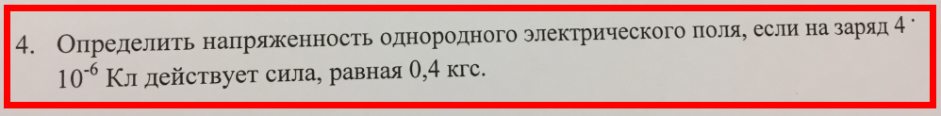

Решение. Сила, действующая на заряд q со стороны электрического поля с напряжённостью Е, равна

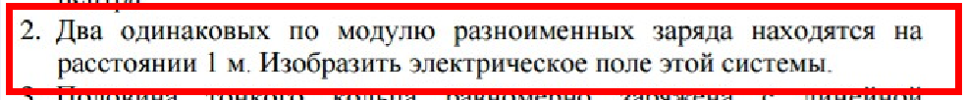

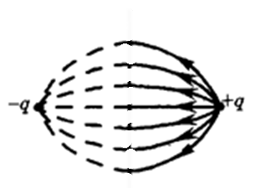

**Заряд 1 мкКл равноудален от краев круглой площадки на расстояние 20 см. Радиус площадки 12 см. Определить среднее по модулю значение напряженности поля в пределах площадки.**

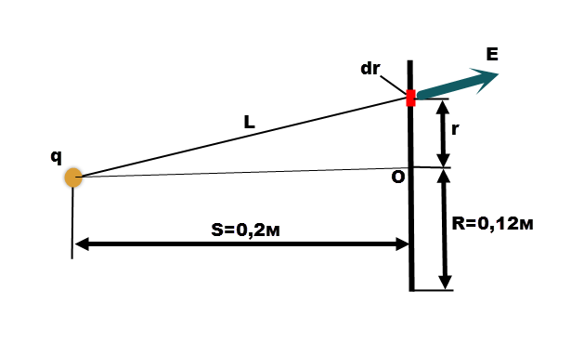

Решение. Выделим на площадке точку (красная) на расстоянии от центра О.

Квадрат расстояния от заряда до неё по теореме Пифагора

Напряжённость в этой красной точке

где

Итак, можно записать зависимость напряжённости от расстояния от центра О

Тогда средняя напряжённость

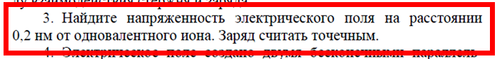

Решение. Искомая напряжённость

где

заряд иона, т.к. он одновалентен

Какова сила электрического поля на расстоянии 20 см от точечного заряда в 5 микро-кулонов?

Решение. Искомая напряжённость

где

**119. Поле создано точечным зарядом Q. В точке, отстоящей от заряда на расстоянии r = 30 см, напряженность поля Е = 2 кВ/м. Определить потенциал ? в этой точке и заряд Q.**

Решение. Напряжённость

где

Отсюда заряд

Потенциал